
หน่วยการเรียนรู้ที่ ๘
แผนการจัดการเรียนรู้ที่ ๔

เพลงพื้นบ้าน

เพลงพวงมาลัย (๒)

ชั้นประถมศึกษาปีที่ ๔ เวลา ๑ ชั่วโมง

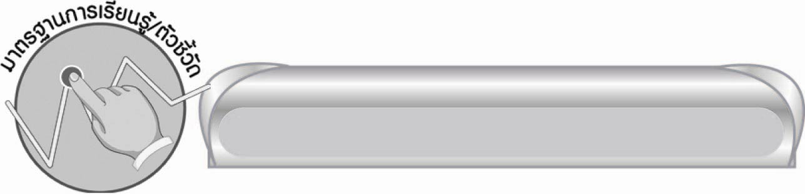
มาตรฐานการเรียนรู้/ตัวชี้วัด

มาตรฐานการเรียนรู้
มาตรฐาน ท ๕.๑ เข้าใจและแสดงความคิดเห็น วิจารณ์วรรณคดีและวรรณกรรมไทยอย่างเห็นคุณค่าและนำมาประยุกต์ใช้ในชีวิตจริง
ตัวชี้วัด
ท ๕.๑ ป. ๔/๓ ร้องเพลงพื้นบ้าน

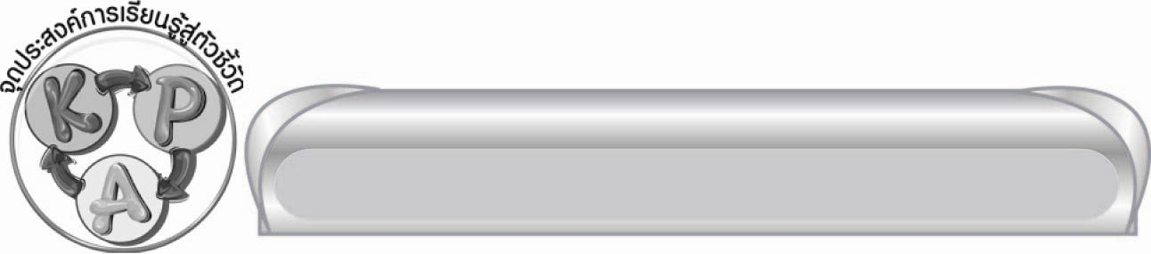
จุดประสงค์การเรียนรู้สู่ตัวชี้วัด

๑. บอกประโยชน์ที่ได้จากการร้องเพลงพื้นบ้าน (K)
๒. ร้องเพลงพวงมาลัย (P)
๓. เข้าร่วมกิจกรรมการเรียนรู้ด้วยความสนุกสนานและให้ความร่วมมือ
ในการทำกิจกรรมเป็นอย่างดี (A)

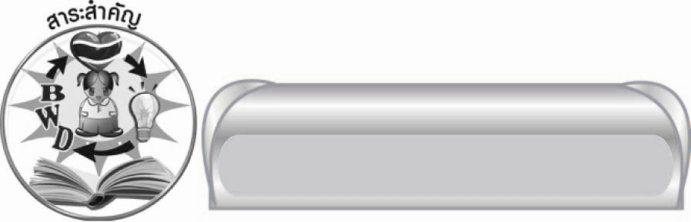
สาระสำคัญ

เพลงพื้นบ้าน เป็นเพลงที่ชาวบ้านในแต่ละท้องถิ่นคิดสร้างสรรค์รูปแบบ เนื้อร้อง และ
ทำนองขึ้น เป็นที่ยอมรับของชุมชน และนำไปใช้ในงานเทศกาลหรืองานชุมนุมของคนในท้องถิ่น
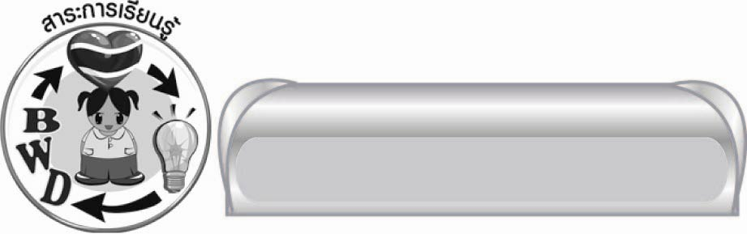
สาระการเรียนรู้

เพลงพื้นบ้าน : เพลงพวงมาลัย


สมรรถนะสำคัญของผู้เรียน
๑. ความสามารถในการสื่อสาร
๏ ทักษะการอ่าน
๏ ทักษะการเขียน
๏ ทักษะการฟัง การดู และการพูด
๒. ความสามารถในการคิด
๏ การสังเคราะห์
๏ การประยุกต์/การปรับปรุง
๏ การสรุปความรู้
๏ การประเมินค่า
๓. ความสามารถในการแก้ปัญหา
๔. ความสามารถในการใช้ทักษะชีวิต


คุณลักษณะอันพึงประสงค์
รักความเป็นไทย
ตัวชี้วัดที่ ๗.๓ อนุรักษ์และสืบทอดภูมิปัญญาไทย

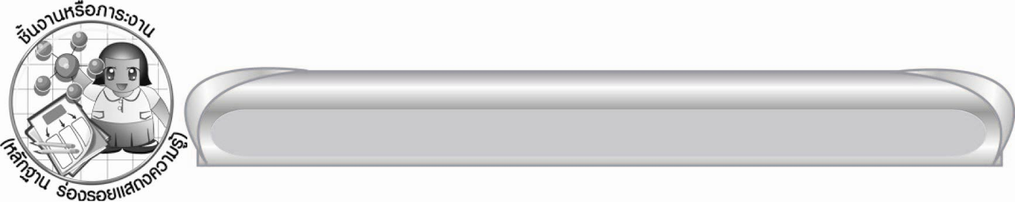
ชิ้นงานหรือภาระงาน (หลักฐาน ร่องรอยแสดงความรู้)

ชิ้นงานเรื่อง การร้องเพลงพื้นบ้าน

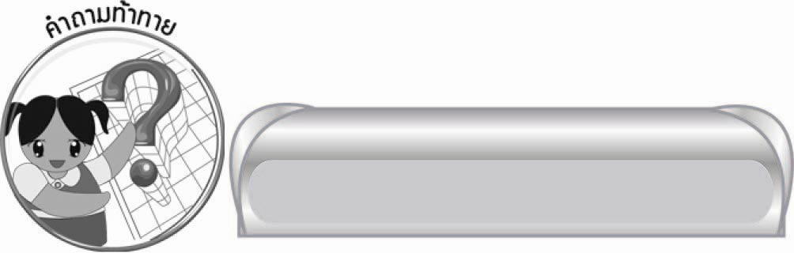
คำถามท้าทาย

นักเรียนจะประชาสัมพันธ์เพลงพื้นบ้านไปสู่สังคมได้อย่างไร

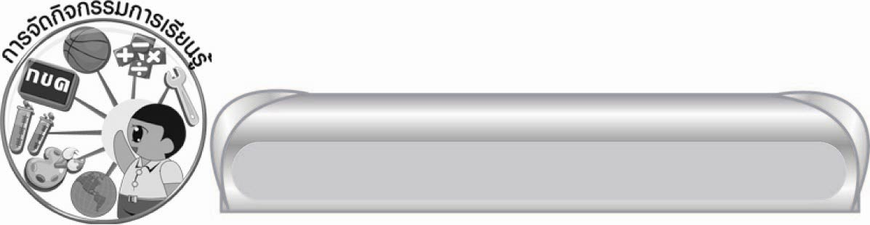
การจัดกิจกรรมการเรียนรู้

๑. ครูและนักเรียนร่วมกันร้องเพลงพื้นบ้าน : เพลงพวงมาลัย พร้อม ๆ กัน ๑ รอบ จากนั้นให้นักเรียนชายและหญิงแบ่งร้องตามท่อนของตนเองอีก ๑ รอบ โดยครูคอยช่วยตรวจสอบ และแก้ไขให้ถูกต้อง
๒. ให้นักเรียนเข้ากลุ่มของตนเองตามที่ได้แบ่งไว้เมื่อชั่วโมงที่แล้วชาย ๒ กลุ่ม หญิง ๒ กลุ่ม และ
ให้แต่ละกลุ่มฝึกร้องเพลงพื้นบ้าน : เพลงพวงมาลัย ตามท่อนชายและหญิง จนร้องได้คล่องแคล่ว
๓. ให้นักเรียนออกมาร้องเพลงพวงมาลัยพร้อมปรบมือประกอบจังหวะทีละ ๒ กลุ่ม เป็นชาย ๑ กลุ่ม และหญิง ๑ กลุ่ม โดยการจับฉลากเลือกกลุ่มที่เป็นคู่ร้องชายและหญิง
๔. ให้นักเรียนทุกกลุ่มร่วมกันสนทนาแสดงความคิดเห็นเกี่ยวกับการร้องเพลงพื้นบ้าน : เพลงพวงมาลัย ของทุกกลุ่มว่ามีข้อบกพร่องหรือข้อควรแก้อย่างไรบ้าง
๕. ครูและนักเรียนร่วมกันอภิปรายแสดงความคิดเห็นในหัวข้อ ดังนี้
๑) นักเรียนรู้สึกอย่างไรขณะร้องเพลงพื้นบ้าน : เพลงพวงมาลัย
๒) การที่นักเรียนร้องเพลงพื้นบ้านได้ มีประโยชน์ต่อท้องถิ่นอย่างไร
๓) นักเรียนจะมีแนวทางอนุรักษ์เพลงพื้นบ้านในท้องถิ่นได้อย่างไร
๖. นักเรียนและครูร่วมกันสรุปความรู้ ดังนี้
๏ เพลงพื้นบ้าน เป็นเพลงที่ชาวบ้านในแต่ละท้องถิ่นคิดสร้างสรรค์รูปแบบ เนื้อร้อง และทำนองขึ้น เป็นที่ยอมรับของชุมชน และนำไปใช้ในงานเทศกาลหรืองานชุมนุมของคนในท้องถิ่น
๗. ให้นักเรียนร่วมกันแสดงความคิดเห็น โดยครูใช้คำถามท้าทาย ดังนี้
๏ นักเรียนจะประชาสัมพันธ์เพลงพื้นบ้านไปสู่สังคมได้อย่างไร
๘. ให้นักเรียนทำชิ้นงานที่ ๑๘ เรื่อง การร้องเพลงพื้นบ้าน ครูนัดหมายเวลาให้นักเรียนได้นำเสนอผลงานร่วมกัน และประเมินนักเรียนเป็นรายบุคคล

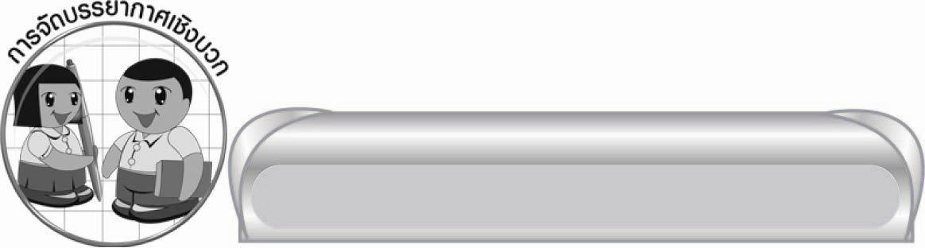
การจัดบรรยากาศเชิงบวก

ให้นักเรียนเลือกบทเพลงพื้นบ้านของภาคใดก็ได้นำมาฝึกร้อง และแสดงท่าทางร่ายรำ
ตามอัธยาศัยในชั้นเรียน

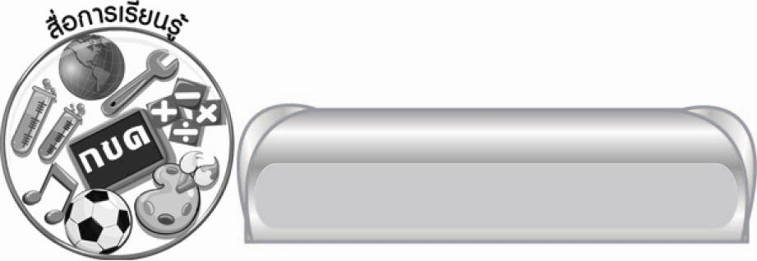
สื่อการเรียนรู้

บทเพลงพื้นบ้าน : เพลงพวงมาลัย

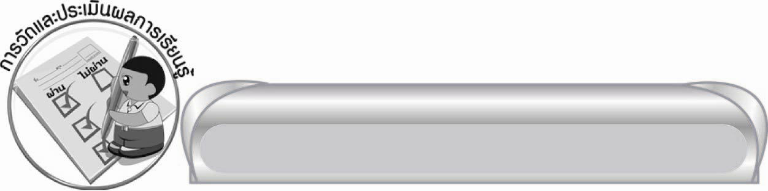
การวัดและประเมินผลการเรียนรู้

๑. วิธีการวัดและประเมินผล
๑) สังเกตพฤติกรรมของนักเรียนในการเข้าร่วมกิจกรรม
๒) สังเกตพฤติกรรมของนักเรียนในการเข้าร่วมกิจกรรมกลุ่ม
๓) ตรวจชิ้นงานที่ ๑๘
๒. เครื่องมือ
๑) แบบสังเกตพฤติกรรมการเข้าร่วมกิจกรรม
๒) แบบสังเกตพฤติกรรมการเข้าร่วมกิจกรรมกลุ่ม
๓. เกณฑ์การประเมิน
๑) การประเมินพฤติกรรมการเข้าร่วมกิจกรรม
ผ่านตั้งแต่ ๒ รายการ ถือว่า ผ่าน
ผ่าน ๑ รายการ ถือว่า ไม่ผ่าน
๒) การประเมินพฤติกรรมการเข้าร่วมกิจกรรมกลุ่ม
คะแนน ๙ - ๑๐ ระดับ ดีมาก
คะแนน ๗ - ๘ ระดับ ดี
คะแนน ๕ - ๖ ระดับ พอใช้
คะแนน ๐ - ๔ ระดับ ควรปรับปรุง
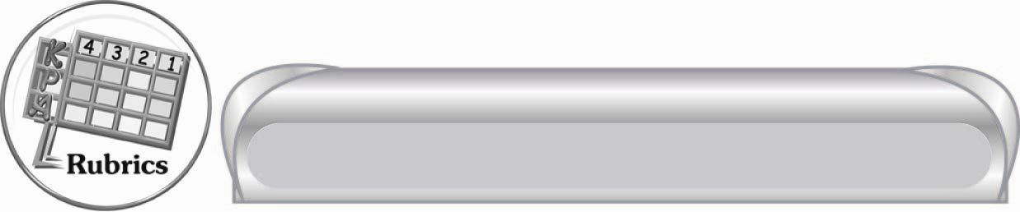
การประเมินผลตามสภาพจริง (Rubrics)

การประเมินชิ้นงานนี้ให้ผู้สอนพิจารณาจากเกณฑ์การประเมินผลตามสภาพจริง (Rubrics)
เรื่อง การร้องเพลงพื้นบ้าน

ระดับคะแนน  เกณฑ์การประเมิน | ๔ | ๓ | ๒ | ๑
การร้องเพลงพื้นบ้าน | ร้องเพลงพื้นบ้านในท้องถิ่นของตนด้วยความตั้งใจ ร้องได้เป็นธรรมชาติ รู้ข้อมูลเกี่ยวกับเพลง และบอกเหตุผล  ที่ชอบได้  น่าประทับใจ | ร้องเพลงพื้นบ้านในท้องถิ่นของตนด้วยความตั้งใจ รู้ข้อมูลเกี่ยวกับเพลง และบอกเหตุผลที่ชอบ  ได้ดี | ร้องเพลงพื้นบ้านในท้องถิ่นของตนด้วยความตั้งใจ รู้ข้อมูลเกี่ยวกับเพลง และบอกเหตุผลที่ชอบได้ | ร้องเพลงพื้นบ้านในท้องถิ่นของตนได้ รู้ข้อมูลเกี่ยวกับเพลงแต่ไม่สามารถอธิบายเหตุผล  ที่ชอบได้


ข้อเสนอแนะของผู้บริหารสถานศึกษา
______________________________________________________________________________
______________________________________________________________________________
______________________________________________________________________________
______________________________________________________________________________
______________________________________________________________________________
______________________________________________________________________________
______________________________________________________________________________
______________________________________________________________________________
______________________________________________________________________________
______________________________________________________________________________
______________________________________________________________________________
______________________________________________________________________________
______________________________________________________________________________
______________________________________________________________________________
______________________________________________________________________________
______________________________________________________________________________
______________________________________________________________________________
______________________________________________________________________________
______________________________________________________________________________
______________________________________________________________________________
______________________________________________________________________________
______________________________________________________________________________
______________________________________________________________________________
______________________________________________________________________________

ลงชื่อ_________________________ (ผู้บริหารสถานศึกษา)
(_________________________)
________/________/_______

บันทึกหลังการสอน

ผลการจัดการเรียนการสอน

______________________________________________________________________________
______________________________________________________________________________
______________________________________________________________________________
______________________________________________________________________________
______________________________________________________________________________
______________________________________________________________________________

ปัญหา / อุปสรรค

______________________________________________________________________________
______________________________________________________________________________
______________________________________________________________________________
______________________________________________________________________________
______________________________________________________________________________
______________________________________________________________________________

แนวทางแก้ไข

______________________________________________________________________________
______________________________________________________________________________
______________________________________________________________________________
______________________________________________________________________________
______________________________________________________________________________
______________________________________________________________________________

ลงชื่อ____________________________ (ผู้บันทึก)
(_________________________)
________/________/_______

